**CÁC MÀU CƠ BẢN**

**CÁC HÌNH CƠ BẢN**

**TO - NHỎ**

**DÀI - NGẮN**

**ÍT – NHIỀU**

    

  

**TRÊN - DƯỚI BÊN TRÁI – BÊN PHẢI**

 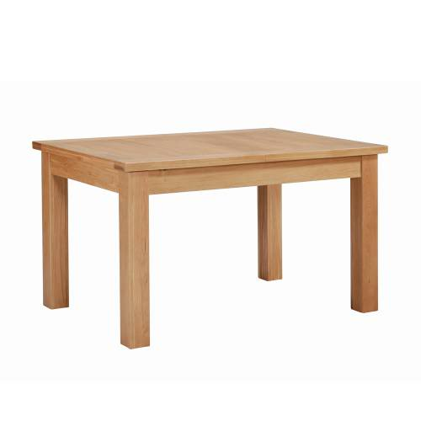 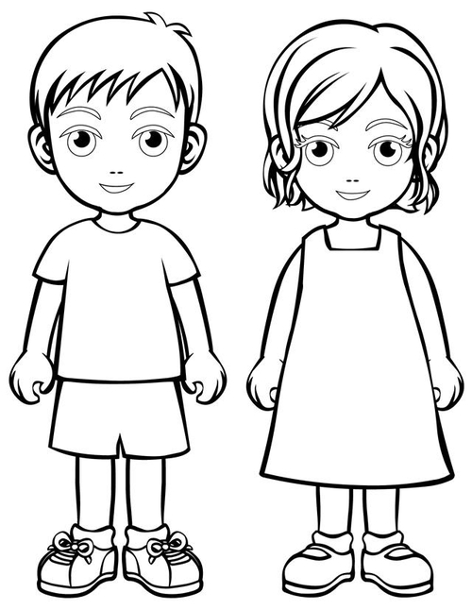

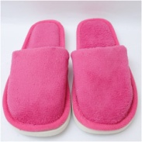

**TRONG – NGOÀI**

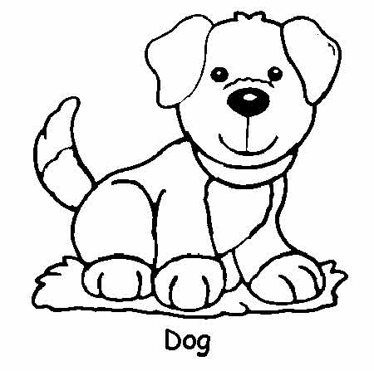



**TRƯỚC - SAU - Ở GIỮA**

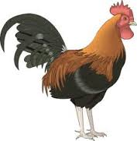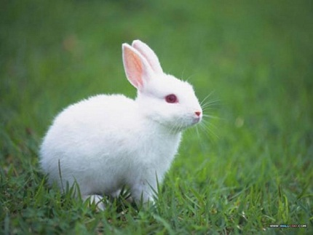 

**SÁNG – TRƯA – CHIỀU – TỐI**

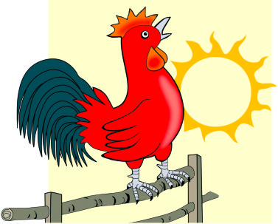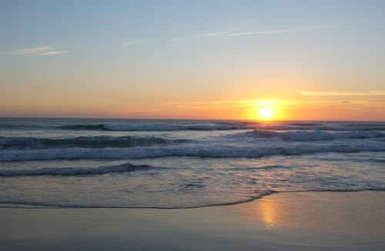 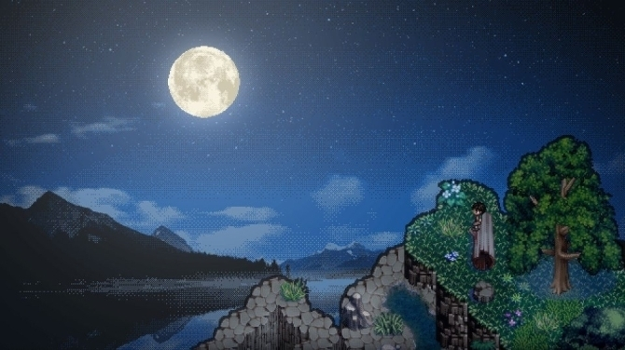

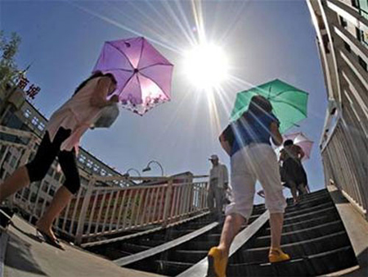 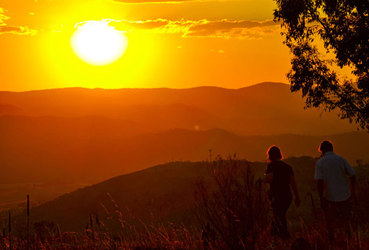

**ĐẾM SỐ LƯỢNG**

         

  

   

  

**ĐỌC SỐ**

**3 6 8 9 12 26 47 51 69 74 83 99**

**118 250 397 836 1000 2568 3009 9327**

**37425 64290 78659 89001 90009 100000**

|  |  |  |  |  |  |  |  |  |  |
| --- | --- | --- | --- | --- | --- | --- | --- | --- | --- |
|  | **1**  **2** | **2**  **5** | **3**  **7** | **13**  **6** | **0,43** | **6,8** | **7,11** | **34,5** | **125,6** |